新 书 推 荐

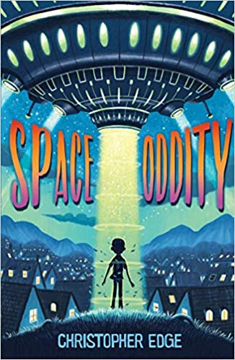中文书名：《太空怪谈：奇妙世外冒险》
英文书名：SPACE ODDITY: AN OUT-OF-THIS-WORLD ADVENTURE
作 者：Christopher Edge
出 版 社：Chicken House
代理公司：ANA/Yao Zhang
页 数：208页
出版时间：2021年1月
代理地区：中国大陆、台湾
审读资料：电子稿/样书
类 型：7-12岁少年文学/冒险
已 授 权：荷兰、土耳其

内容简介：

大多数孩子们都会认为他们的父母总会做出让他们难堪的事，然而11岁的杰克·琼斯知道他的爸爸是世界上最让人难堪的老爸。从打扮成达斯·维德出现在学校演唱会大厅的门口，到建造一艘巨型乐高太空飞船搞砸了夏季盛宴，伊昂·琼斯似乎不知道如何表现得像一个普通的父亲。所以，当杰克的妈妈安排杰克和他爸爸伊昂在周末一起去冒险，享受一些父子时光，杰克非常担忧会发生什么糟糕的事情。

杰克和爸爸在米德维奇森林扎帐篷露营，在那里12年前曾有不明飞行物被发现。当爸爸带领杰克去树梢上体验了一次失重之旅后，杰克的周末变得越来越古怪了。他的父亲伊昂告诉他，自己其实是一个外星人，而地球正被关在一个宇宙动物园里，由先进的外星文明监视着，他们不被允许接触地球，以防干扰地球的自然发展。然而，12年前，伊昂接到一个他自认为是在太空中迷失的人发出的求救信号，于是前往地球营救他们。然而，这一“求救信号”实际上是大卫·鲍伊的歌曲《太空怪谈》的广播。当伊昂到达地球轨道时，他的宇宙飞船被宇宙动物园管理员发现并蒸发掉了，他不得不伪装成人类躲在地球上。

起初杰克不相信他父亲的话，而当宇宙动物园管理员送来的探测器蒸发掉了他们的帐篷，杰克和他的父亲不得不再次踏上逃命之旅。杰克和他的爸爸乘着悠波球，试图逃离杀人机器人。这时一艘巨大的宇宙飞船出现在营地上空，他们被一个牵引光束困住了，光束带着伊昂缓缓升起。

记者们围堵杰克的房子，想了解更多关于外星人绑架的情况，而杰克则悄悄躲开。通过与母亲的交谈，他了解到，当年伊昂第一次登陆地球时，母亲是如何拯救了他的生命；并且他的父亲其实从来不想让他难堪，但他对人类文化缺乏理解，而这意味着他会经常犯错。在朋友安巴和达蒙的帮助下，杰克开始着手准备营救他的父亲。杰克穿着化装礼服伪装成外星人，走出家门在全世界聚集的媒体发表讲话。杰克在向全世界广播时尴尬得要死，但他祈祷电视画面也会泄露到太空中，他宣布自己是外星人。起初，电视台的记者们笑了，以为杰克在开玩笑，但当一艘巨大的宇宙飞船出现在上方并把光束打在杰克身上时，大家的笑声很快就变成了惊叫。

在太空船上，杰克发现自己和爸爸被关在同一个牢房里。当外星人守卫出现时，杰克试图帮助他父亲逃跑，但他们很快被抓获，并被带去见宇宙动物园管理员。管理员看起来像某种外星鱿鱼，他指控伊昂犯下星际干扰罪，并判他流放到视界的黑洞。但在警卫把他爸爸带走之前，杰克上前阻止了他们。他告诉宇宙动物园管理员，如果他爸爸没有“干涉”地球，那么他就不会出现在这里了。杰克说他一辈子都觉得自己难以融入，但现在他发现自己原来一半是人类，一半是外星人——那么他应该被关在动物园监狱的哪一边呢？杰克说，他以前以为自己想要一个普通的爸爸，但现在他意识到自己有一个外星人老爸是多么幸运。他爸爸有时可能会让人感觉很尴尬，但他总是告诉杰克要目光长远伸手去够星星。作为对杰克热情洋溢的演讲的回应，宇宙动物园管理员决定破例释放杰克和他的父亲，并将他们送回地球，他的家人在电视摄像机的强光下团聚，杰克告诉世界我们并不孤单。

《太空怪谈》充满科学和奇思妙想，这个故事有趣而令人启发地探讨了家庭关系，也讲述了身份问题和何而为人的思索。

作者简介：

克里斯托弗·艾奇（Christopher Edge）是一位获奖儿童作家，他的作品已被翻译成20多种语言。他的小说《阿尔比·布莱特的多个世界》获得了多个儿童图书奖，包括辉煌图书奖，还获得了西利普·卡内基奖章提名，他的小说《杰米·德雷克方程式》也被《泰晤士报》选为2017年最佳儿童图书之一。他的最新小说《梅西·戴的无限人生》被《泰晤士报》选为本周最佳儿童读物，并被劳伦·圣约翰形容为“奇妙非凡，激动人心，太棒了！”
他的其他著作包括广受好评和获奖的《十二分钟到午夜》历史悬疑三部曲，他也是《如何写出你最好的故事》以及《如何成为一名年轻作家》的作者，他为儿童和青少年的创意写作提供了很多灵感指南。有关克里斯托弗的更多信息，请访问christopheredge.co.uk。

内文欣赏：

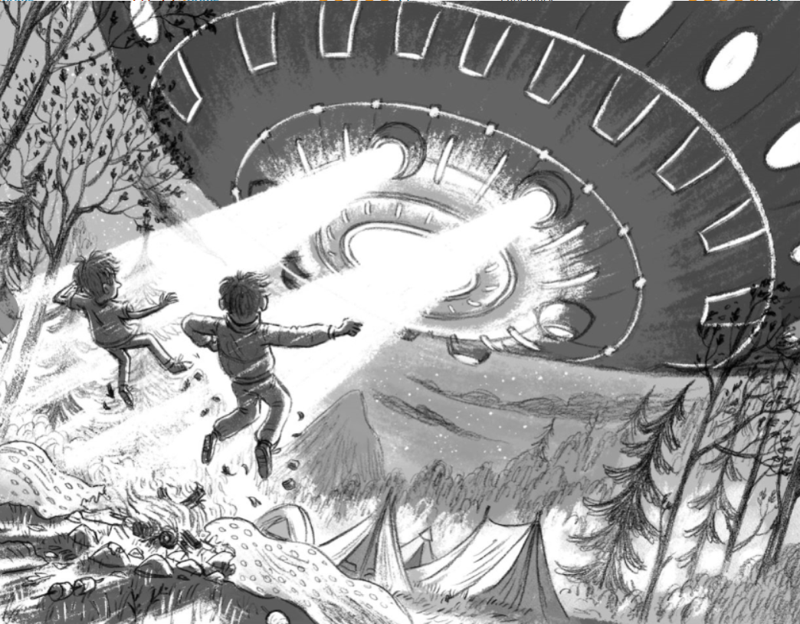

谢谢您的阅读！
请将回馈信息发至：张瑶（Yao Zhang）
安德鲁﹒纳伯格联合国际有限公司北京代表处
北京市海淀区中关村大街甲59号中国人民大学文化大厦1705室, 邮编：100872
电话：010-82449325
传真：010-82504200
Email: Yao@nurnberg.com.cn
网址：www.nurnberg.com.cn
微博：http://weibo.com/nurnberg
豆瓣小站：http://site.douban.com/110577/
微信订阅号：安德鲁书讯

